O MANTRA DA VIDA
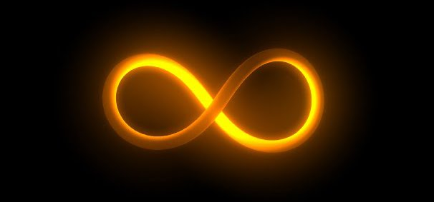
<> <> <>
EU SOU AMOR INTENÇÃO FÉ CORAGEM PENSAMENTO DESEJO VONTADE DETERMINADA PALAVRA AÇÃO ALMA EMOÇÃO SENTIMENTO ENERGIA E VIDA DE TODA A PERFEIÇÃO INFINITA DO COSMOS GRANDE UNIVERSO DEUS
EU SOU EU SOU EU SOU
AMÉM AMÉM AMÉM
LIBERTANDO-SE DAS MALDIÇÕES PROFERIDAS

<> <> <>
EU SUPERIOR CONSOME NA CHAMA VERDE DO AMOR DIVINO TODAS AS MALDIÇÕES PROFERIDAS CONTRA A MINHA VIDA E A MINHA ALMA NO PASSADO NO PRESENTE E NO FUTURO NESTE ETERNO PRESENTE AQUI E AGORA JÁ NOW
ETERNAMENTE
AMÉM AMÉM AMÉM
HALLELUJAH
EU SOU EU SOU EU SOU
EU SOU O EU SOU ADHYATMARATI
EU SOU O EU SOU ADHYATMARATI
EU SOU O EU SOU ADHYATMARATI

